Санкт-Петербургский политехнический университет Петра Великого

Институт металлургии, машиностроения и транспорта

Кафедра «ТЕХНОЛОГИЯ И ИССЛЕДОВАНИЕ МАТЕРИАЛОВ»

Отчет по лабораторной работе №1

«Быстрорежущие стали»

Выполнил:

студент гр.43314/1 <подпись> Сидоров Н.А.

Принял:

доцент, к.т.н. <подпись> Хайдоров А.Д.

Санкт-Петербург

2016

**Цель работы:**

1). Определить влияние температуры закалки на размер зерна в быстрорежущих сталях.

2). Определить как влияет температура отпуска на структуру быстрорежущей стали.

3). Определить как влияет кратность отпуска на структуру быстрорежущей стали.

4). Определить как влияет температура закалки на структуру отпущенного металла.

**Теоретическая часть**

*Структура и свойства быстрорежущих сталей в зависимости от скорости охлаждения в температурном интервале первичной кристаллизации.*

Известно, что изменение скорости охлаждения сильно влияет на структуру, величину первичного зерна, строение и толщину эвтектической сетки и размеры карбидов.

В настоящей работе исследовали влияние скорости охлаждения на структуру и свойства сталей Р6М5К5 и Р9М4К8 в литом состоянии и после деформации.

В слитках обычного производства величина зерна и толщина эвтектической сетки карбидов уменьшаются практически пропорционально скорости охлаждения, возрастающей при уменьшении диаметра (массы) слитка.

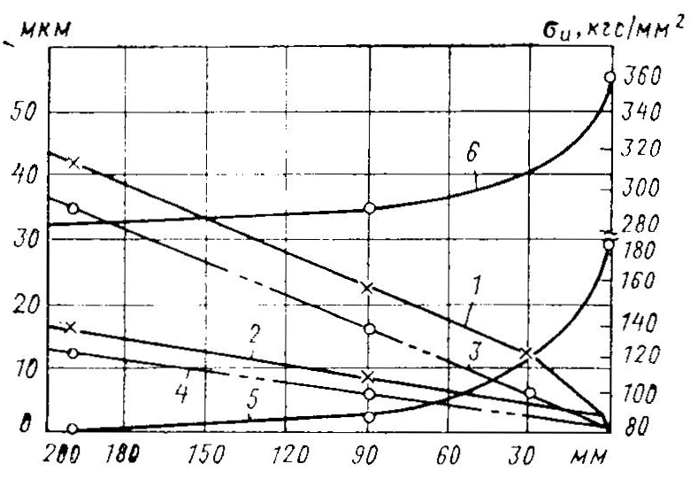

Рис. 1. Величина зерна (1, 2), толщина сет­ки эвтектики (3, 4) и прочность (5, 6) ли­той стали Р6М5К5 взависимости от диа­метра слитка:

*1,3* — центр слитка; *2, 4* — поверхность; 5 — в литом состоянии; *6* — после обжатия на 40%

Для крупных слитков диаметром 200 мм строение стали сильно различалось по сече­нию. Величина зерна (в поперечнике) со­ставляла 40—45 мкм в центре слитка, 25— 30 мкм на расстоянии 0,5 R от центра и 12—15 мкм у поверхности.

При большей скорости охлаждения (сли­ток диаметром 90 мм) зерно дополнительно измельчается и составляет 20—25 мкм в се­редине и 8—10 мкм у поверхности. В слитках диаметром 30 мм зерно умень­шилось до 12—13 мкм в середине и до 5—7 мкм у поверхности и стало более однородным по сече­нию. Эвтектика в слитках диаметром 30— 200 мм располагается в виде замкнутой сетки по границам зерен. Однако с увеличением скорости охлажде­ния и получением мелкого зерна толщина эвтектической сетки уменьшалась: для сере­дины и поверхностных слоев она составля­ла соответственно 30—35 и 10—15 мкм в слитке диаметром 200 мм и 5—6 и 2—3 мкм в слитке диаметром 30 мм. Это связано в основном с измельчением первичных зерен и, следовательно, с увели­чением периметра границ, по которым вы­деляется эвтектика.

В слитках-каплях диаметром 2—3 мм, охлажденных на металлической плите зер­но составляет 4—5 мкм в поперечнике*.* При больших скоростях охлаждения строение эвтектики иное: замкнутая сетка отсутствовала, и толщина эвтектической сетки в участках, в которых она выделялась, не превышала 1,5—2,5 мкм. Дополнительное увеличение степени пере­охлаждения, достигаемое охлаждением та­кой капли в воде, на строение эвтектики влияет незначительно.

Наибольшие изменения структуры на­блюдаются при максимальной скорости охлаждения: до 104—105 град/с, получае­мой распылением жидкого металла в ат­мосфере инертного газа. В этом случае образуются порошковые частицы диаметром <600 мкм*.* Затем они спекаются при 1150— 1180°С под давлением 1400 атм. После ков­ки спеченных заготовок на требуемый профиль пористость становится незначитель­ной. Порошковые частицы имеют сфериче­скую, слегка сплющенную форму. Харак­терно, что в них сохраняются особенности макростроения слитка: наблюдается уса­дочная раковина, но она располагается внутри и ближе к центру частицы.

**Экспериментальная часть**

Для начала рассмотрим литое состояние стали Р18 (рис.2):

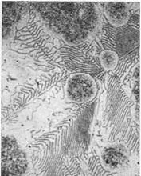****

Рис. 2. Литое состояние структуры стали Р18.

Здесь можно обнаружить дендриты сорбитообразного перлита, первичные карбиды, ледебуритную эвтектику и аустенит по границам дендритных ячеек.

Отоженное состояние стали Р18 (рис.3):

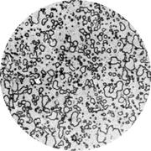****

Рис. 3. Отоженное состояние.

Структура зернистого перлита (феррит + вторичные и первичные карбиды). Мелкие карбидные частицы образовались в процессе перлитного превращения и за тем коагулировали при отжиге на зернистый перлит. Крупные карбиды являются остатками ледебурита.

1). Влияние температуры аустенизации (закалки) на величину зерна аустенита.

Были произведены замеры величины зерна аустенита стали Р18 при разных температурах закалки.

Таблица 1. Величина зерна аустенита стали Р18 по шкале эталонов.

|  |  |  |  |  |  |
| --- | --- | --- | --- | --- | --- |
| *Температура закалки (а)* | *Балл аустенита* | *d, мкм* | *Температура закалки (б)* | *Балл аустенита* | *d, мкм* |
| 1250 | 12 | 5,6 | 1260 | 11 | 7,9 |
| 1270 | 11 | 7,9 | 1280 | 10 | 11 |
| 1290 | 10 | 11 | 1300 | 9 | 15 |

График 1. Зависимость величины зерна от температуры закалки стали Р18.

Как видно из графика, с повышением температуры ускоряется рост зерна и диаметр зерен в конечной структуре увеличивается, что плохо сказывается на механических свойствах материала.

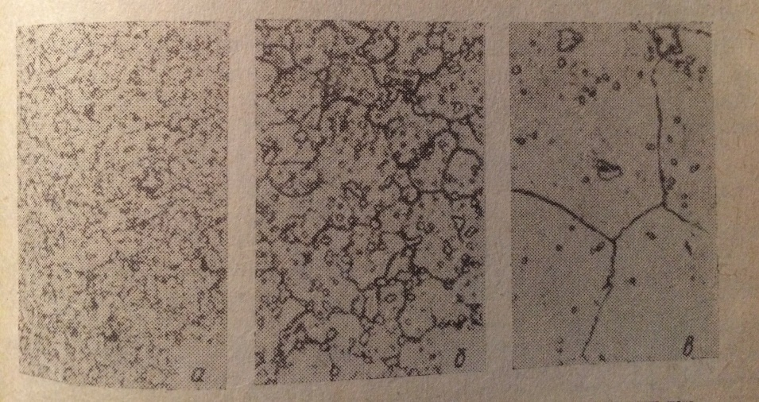

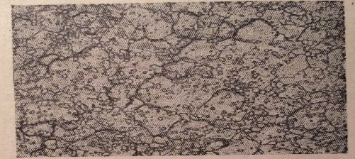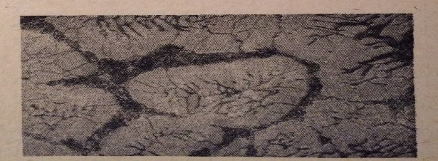

Рис. 4. Структура стали Р18 при температуре закалки, ˚С: а - 1150; б - 1200; в – 1250; г – 1280; д – 1350 (перегрев)

2). Влияние температуры отпуска

После отпуска на 200˚С получаем структуру Аост + КI. Появляются темные участки слаботравящегося мартенсита. Недоотпущенное состояние стали, нужно увеличить температуру.

Отпуск при 400˚С – также недоотпущенное состояние, структура Аост + КI, начинают появляться вторичные карбиды.

Отпуск при 550˚С – уже виден мартенсит, есть участки с остаточным аустенитом, но его стало меньше. Также наблюдается увеличение первичных карбидов за счет коагуляции, присутствуют вторичные карбиды. Это отпущенное состояние стали.

Отпуск при 650˚С – остаточного аустенита почти не наблюдается, первичные карбиды увеличились в размере по сравнению с отпуском при 550˚С. Так же виден мартенсит и присутствуют вторичные карбиды. Это тоже отпущенное состояние.

Следовательно, для отпуска стали Р18 оптимальный интервал температур 550-650˚С.

Рисунок 5. Влияние температуры отпуска на структуру стали Р18

|  |  |  |  |
| --- | --- | --- | --- |
| Отпуск 200 ˚С | Отпуск 400 ˚С | Отпуск 550 ˚С | Отпуск 650 ˚С |

3). Влияние кратности отпуска

В закаленном состоянии (1280˚С) стали Р18 мы наблюдаем границы зерен и первичные карбиды. Мартенсит не вытравливается из-за слабого травителя (4% HNO3)



Рис. 7. Микроструктура быстрорежущей стали после закалки

и однократного отпуска.

Однократный отпуск (1280+550 I) – недостаточный отпуск, видны границы и нетравящийся мартенсит, появляются вторичные карбиды. Структура: мартенсит закалки, аустенит остаточный и карбиды первичные + вторичные.

Двойной отпуск (1280+550 II) – недоотпущенное состояние, много остаточного аустенита. Мартенсит всё ещё травится слабо. Структура: мартенсит, аустенит и карбиды.

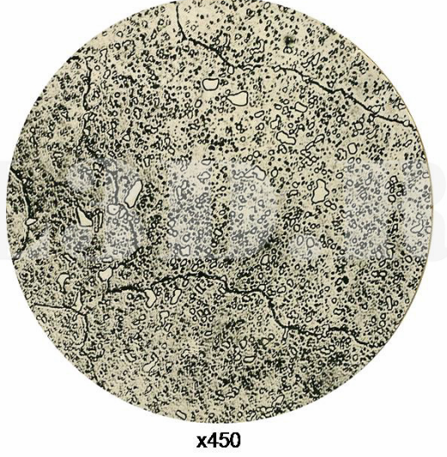

Рис. 8. Микроструктура быстрорежущей стали после трехкратного отпуска.

Тройной отпуск (1280+550 III) – нет аустенитной сетки, структура сорбита отпуска.

Исходя из полученных данных, самым лучшим режимом для стали Р18 будет тройной высокий отпуск. Так же для быстрорежущих сталей может применятся одинарный отпуск с предшествующей ему обработкой холодом.

4). Влияние температур закалки на структуру отпущенной стали.

Были изучены шлифы после трех режимов ТО (закалка + отпуск): 1150+575, 1280+575, 1300+575.

На шлифах была замечена закономерность – с повышением температуры увеличивался не только размер зерна, но и иглы мартенсита. При температуре закалки 1300˚С были обнаружены иглы мартенсита размером с зерно, что конечно же недопустимо.

Также перегрев стали может приводить к образованию эвтектики на границе (оплавлению границ зерен), такой дефект называется пережогом.

**Вывод**

В ходе работы было определено:

1. С увеличением температуры закалки увеличивается зерно аустенита.
2. Только при температурах 520 - 600˚С происходит дисперсионное твердение, которое особенно положительно влияет на твердость и износостойкость стали.
3. Для достижения лучшей эффективности дисперсионного твердения и лучшего распада остаточного аустенита производят отпуск несколько раз (обычно 3 раза).
4. Высокая температура закалки отрицательно влияет на структуру стали. Образуется крупноигольчатый мартенсит, оплавляются границы зерен и наблюдается высокий рост зерна.

**Литература**

Е.Л. Гюлиханданов, В.В. Кисленков, А.Д. Хайдоров Термическая обработка металлов. СПб.: Издательство политехнического университета, 2014.

Ю. А. Геллер, А. Г. Рахштадт Материаловедение М.: «Металлургия» 1976